Meine Lieblingsflagge–> 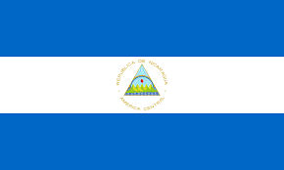
Mein anderes Lieblingsland was auch ganz okay ist, ist ruanda

